Školáček
Únor 2014

Masopust
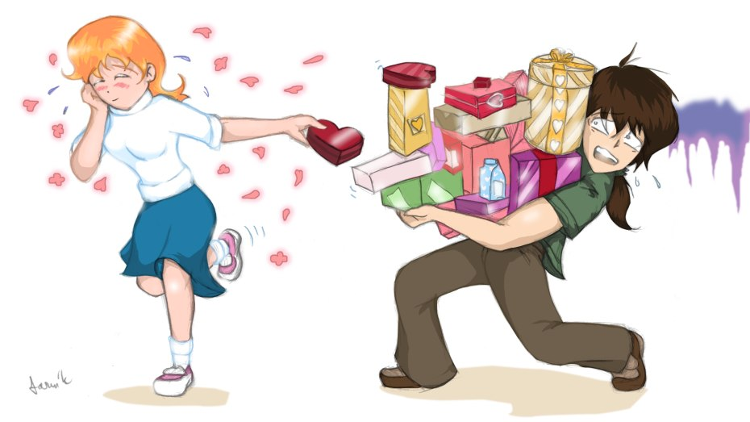

Valentýn

Akce školy Práce našich žáků

Inspirace pro zamilované Kvízy

Poděkování

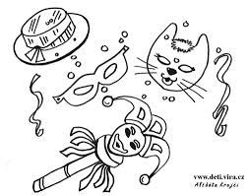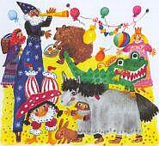

Slovo na úvod

Milí čtenáři,
od vydání minulého čísla nás minula zima „nezima“, Vánoce, Silvestr, svátek Valentýna i Masopust a teď už se snad můžeme těšit na jaro.
Naši redaktoři zapracovali na druhém čísle vašeho časopisu. Opět v něm najdete informace o dění na naší škole, zajímavosti, zábavu, poučení, či inspiraci pro zamilované. Děkuji všem, kteří se o vytvoření tohoto čísla zasloužili, ať už starším či novým členům naší redakce, pedagogům, nebo mimořádným přispěvatelům.

Alena Polesová, šéfredaktorka

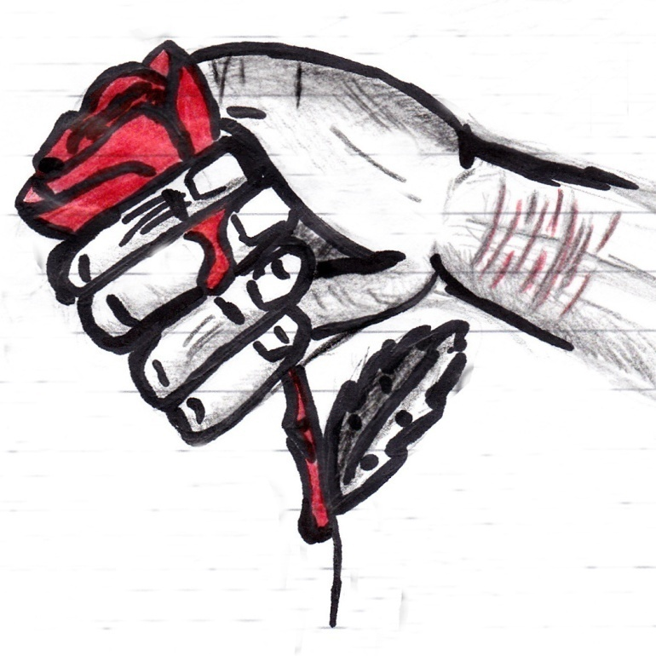
Anna Semmlerová, 9.tř.

NOVOROČNÍ PŘÁNÍ ŽÁKŮ 6.TŘÍDY

Přejeme Vám v novém roce
hodně rybek na potoce.
A taky pěkné svátky,
ať máte pěkné dárky.
Ať se Vám daří
a přijdou k Vám hosti,
hlavně mít dobrou večeři,
bude toho na pekáči dosti.
A.Huňová

Přejeme Vám v novém roce
hodně štěstí na jedné fotce,
více elektra na Štědrý den
a pak všichni honem ven!
Prozpíváme celý den
a pak zase domů jdem!
Sníme dobrou večeři,
nebojte, nebylo v ní žádné peří.
Rozbalíme dárečky, jsme nervózní jak párečky.
A pak všichni do postele,
cítíme se jak v novém těle.
M. Tichý

Přejeme Vám v novém roce
hodně rybek na potoce,
na pekáči hodně kapříků
i kuřecích řízků,
pozor na kapří kosti,
ať je všeho dosti!
K.Grézlová

…ať máte kapry šupinaté
a málo kostnaté,
ať máte hodně lásky
a vůbec žádné vrásky.
K.Vincibrová

Přejeme Vám spoustu lásky,
ať nemáš vrásky,
velmi dobrou večeři
a hlavně bez peří,
ať máme málo kostí
a dárečků dosti.
Krásný nový rok! M.Kovaříková
Dění na naší škole

17.12.: Den otevřených dveří spojený s předvánoční prodejní výstavou

Den otevřených dveří byl určen pro všechny, kteří se chtěli podívat, jak v naší škole pracujeme, jaké vyrábíme věci, nebo jaké školní pomůcky používáme. Naši hosté mohli ochutnat cukroví upečené žáky osmé třídy, vyrobit si se svými dětmi vánoční ozdobu s pomocí žáků šesté třídy, nebo zhlédnout vystoupení Živý Betlém, připravené dětmi z prvního stupně, či pásmo koled, které naši žáci předvedli u rozsvěcování vánočního stromu. V osmé třídě mohli hosté nahlédnout do připravených mikroskopů, v přírodovědné učebně být svědkem fyzikálních pokusů, nebo si mohli v sedmé třídě vyrobit originální závěsnou hvězdu. Kdo si nechtěl vyrobit ozdoby sám, mohl si je zakoupit na prodejní výstavce. Naše škola připravila plno krásných věcí, ozdoby, přáníčka i různé dárečky. V mateřské školce proběhla v tento den besídka s vystoupením pro rodiče.

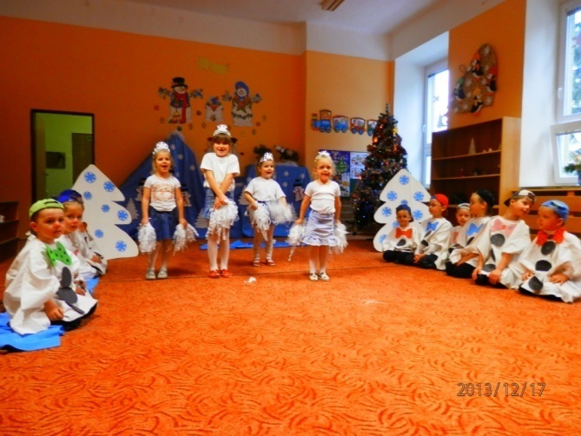

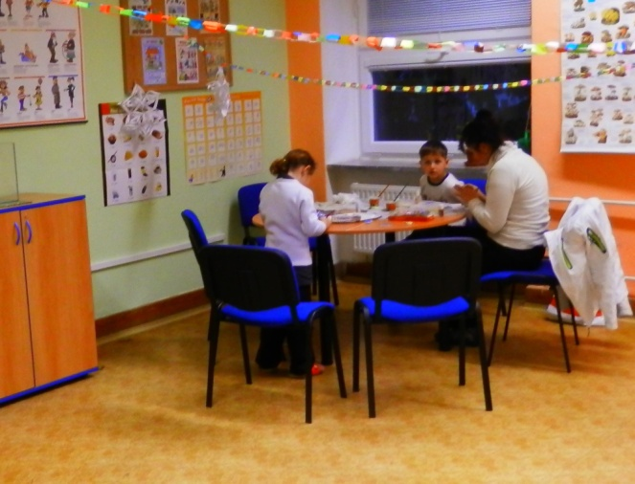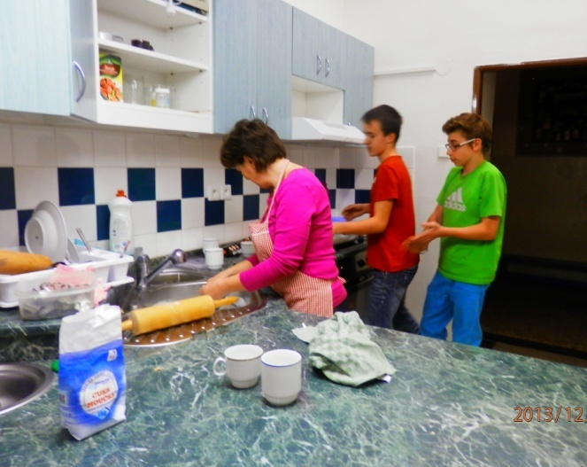

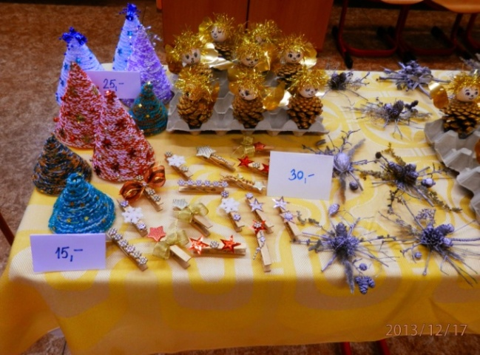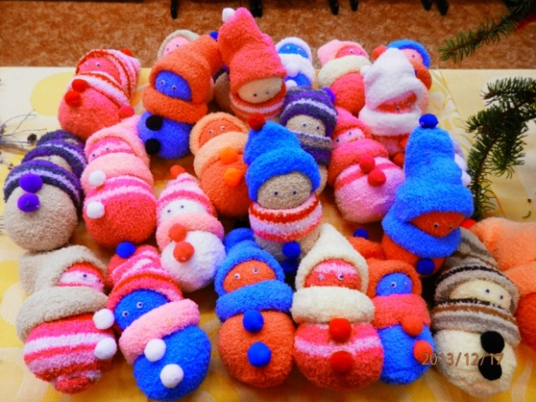

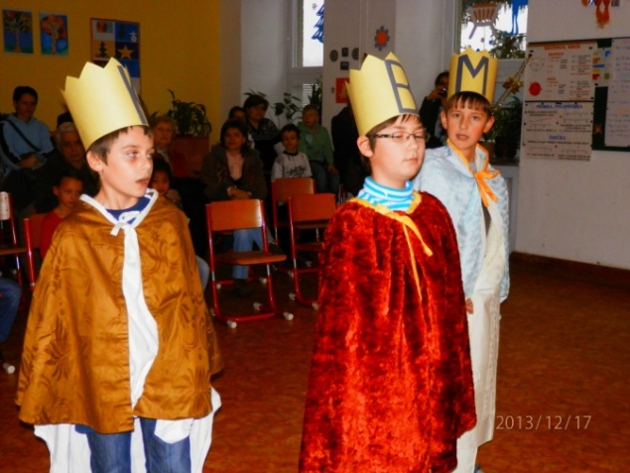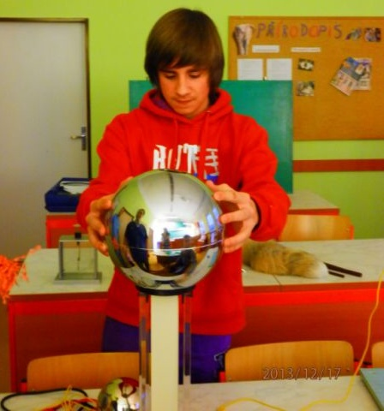

20. 12.: Vánoční besídka
Poslední školní den před vánočními prázdninami se žáci druhého stupně rozdělili do skupin, pro které připravili učitelé v různých třídách zájmové činnosti, jako výrobu vánočních ozdob, společenské hry, stolní tenis, šipky, nebo sportování v tělocvičně. Děti z prvního stupně se sešli společně při vystoupení Živý Betlém, které si připravili jejich spolužáci. Po dvou hodinách se žáci rozešli do svých tříd, kde si u stromečků rozdali dárky, které si připravili pro své kamarády. Po předání dárků se všichni rozešli na prázdniny.
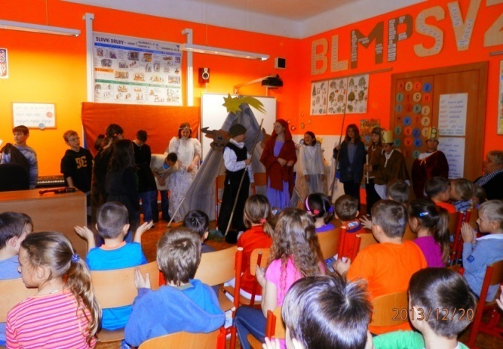

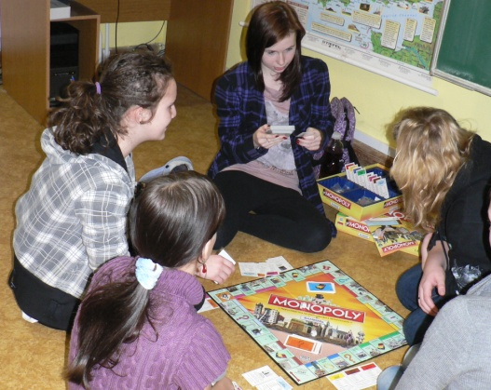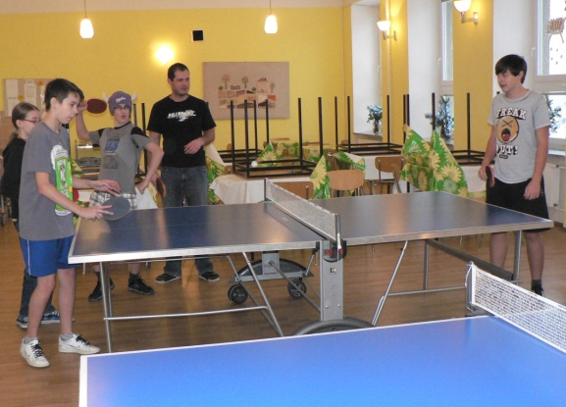

10. 1.: Program Zdravá pětka
Děti z prvního stupně se s nadšením zapojily do programu týkající se zdravé výživy. Vytvořily obrázky z připraveného ovoce a dalších zdravých potravin, které nakonec s chutí snědly.

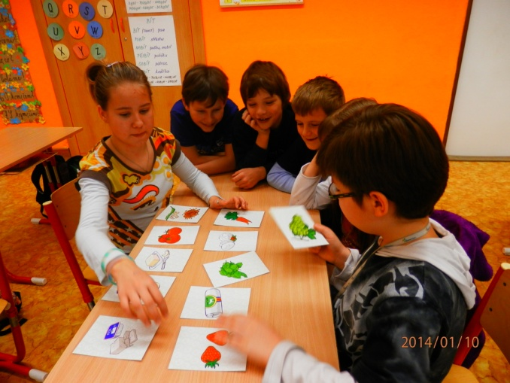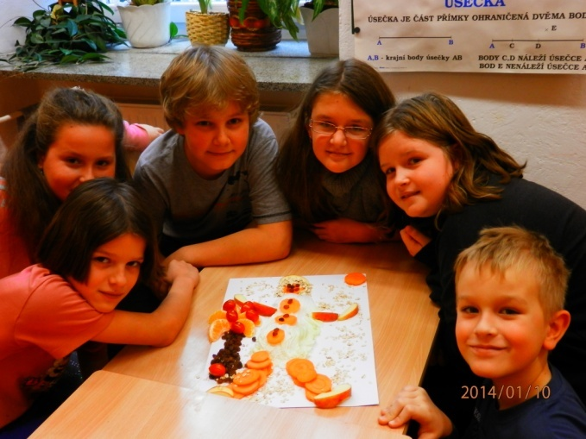

15. 1.: Hudební vystoupení s Viktorem
Viktor je zpěvák, který nějakou dobu učil o drogách a nyní jezdí po školách a zpívá písně na toto téma, které sám složil. Vystoupení bylo připravené pro mladší i starší žáky, naučil nás zazpívat část písně různými jazyky, zapojili jsme se i při ostatních písničkách. Koncert byl zábavný i naučný.
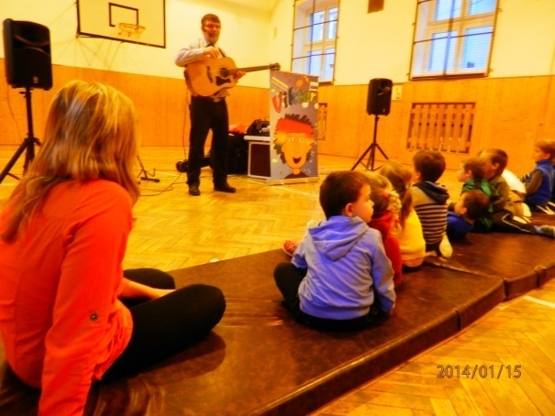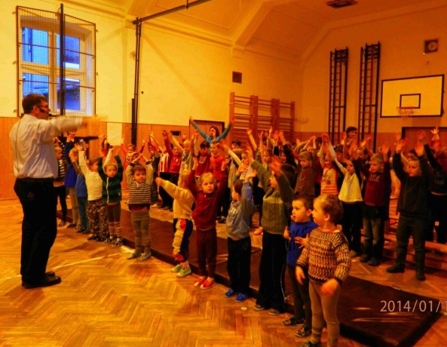

24. 1.: Zápis do první třídy „V ZOO“

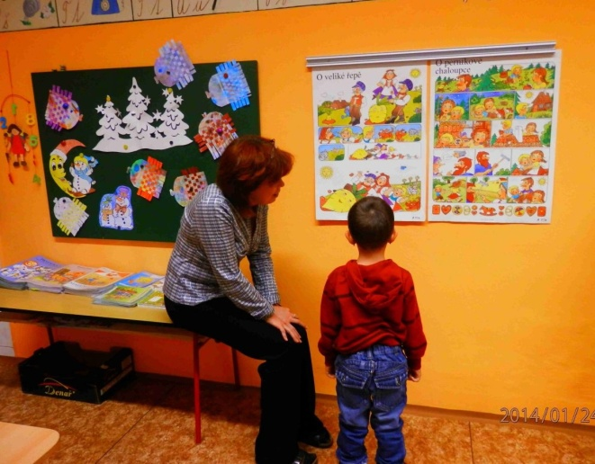

30. 1.: První vysvědčení našich nejmladších žáčků:

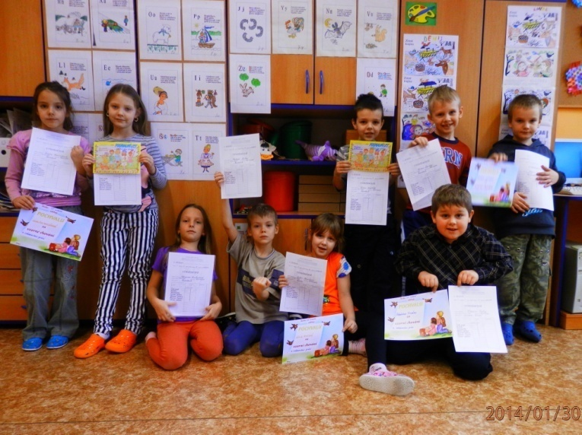

10. 2.: Představení šermířské skupiny
První pondělí po jarních prázdninách nám zpříjemnilo poutavé a zábavné vystoupení Pernštejnů z Pardubic, kteří u nás nebyli poprvé a bývají zárukou dobré zábavy a podívané. Ne jinak tomu bylo i při vystoupení týkající se období 30-ti leté války. Někteří žáci si vyzkoušeli dobývání hradu či města a seznámili se s výzbrojí i strategií tehdejších vojsk.
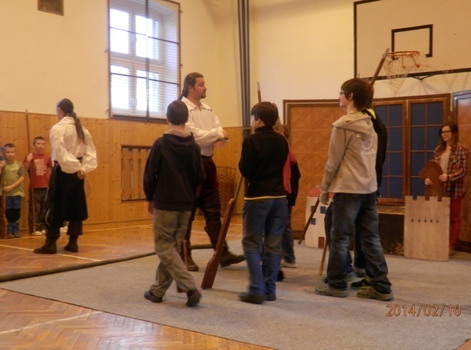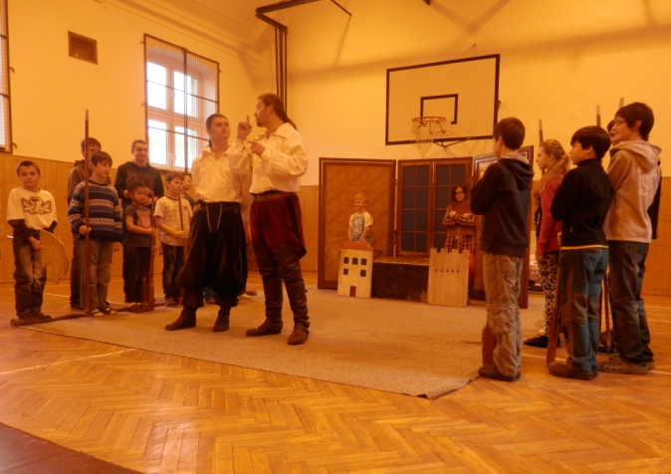

28.2. : Masopust
Páteční dopoledne zahájili žáci druhého stupně výrobou tradiční masopustní masky,
tzv. klibny, neboli koňské hlavy. Poté se všichni učitelé i děti i převlékly do svých masek a celá škola vyrazila na masopustní průvod kolem náměstí. Před újezdním úřadem jsme se zastavili poprvé, všechny třídy předvedly svá připravená vystoupení plná říkadel, písniček a tanečků, tancovalo se a rozdávaly se koblížky připravené našimi kuchařkami. Druhé zastavení proběhlo u obchodu Petričákových, našich tradičních sponzorů, kteří dětem připravili krabici plnou sladkostí. Poté jsme se přesunuli do školy, kde byly přichystané koblížky pro všechny děti. V tělocvičně pak měli deváťáci připravenou zábavu pro ostatní děti. Opět se tancovalo a soutěžilo o sladké odměny. Masopustní veselí ukončilo symbolické pochování basy. Následující týden bylo hlasováním určeno pořadí nejpovedenějších kliben:
1.místo: 6 . třída
2.místo: 8. třída
3.místo: 7. třída
4.místo: 9. třída
Další akce ve zkratce

Na naší škole dále proběhlo, či probíhá:

-sběr starého papíru
-sběr baterií a mobilních telefonů
-Projekt Recyklohraní: naše škola je zapojena do celostátního programu, v rámci kterého
žáci a jejich rodiče třídí nepoužívané televizory, monitory, bílou techniku a drobné elektrospotřebiče. Spoluorganizátorem projektu je společnost, která zajišťuje svoz a následnou recyklaci vybraného zboží.
Kromě ekologického přínosu má program pro školu i přínos ekonomický.
Za body, obdržené za kilogramy elektroniky, nakoupíme pomůcky pro žáky.

-Adopce zvířete v ZOO Olomouc: v letošním 6. ročníku se podařilo vybrat 4300 Kč
-hlasováním byl k adopci vybrán tygr ussurijský
-za vybranou sponzorskou částku získává škola adopční listinu a zdarma
vstupenky pro žáky

-Recykluj cartridge a tonery : nově jsme se zapojili do projektu třídění prázdných tonerů z
tiskáren, které by rozhodně neměly končit ve směsném odpadu.Ve škole je umístěna sběrná nádoba, do které mohou žáci nosit použité zásobníky domácích tiskáren.
Organizátorem projektu je společnost, která zajišťuje svoz a následnou recyklaci vybraného zboží.
Za body, které obdržíme za tonery a cartridge, můžeme pro školu opět objednat zboží z katalogu. Typy tonerů, které můžete třídit najdete na obrázku:

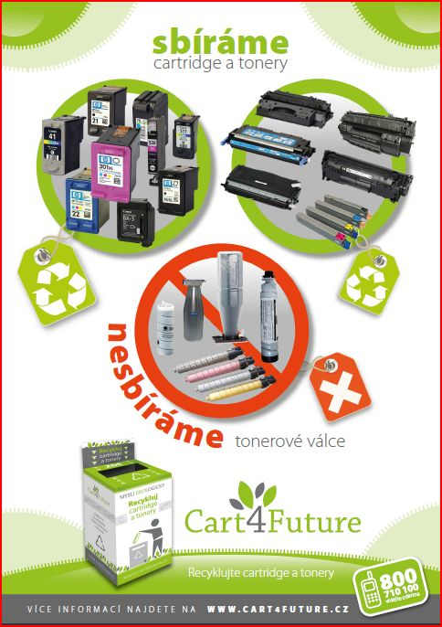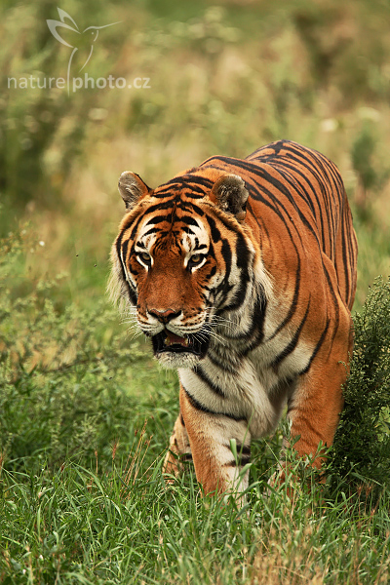

Z dění ve školní družině

Prosinec:
-celoroční hra „Městečko“ – návštěva kulturního domu
-výtvarná soutěž na téma „Nejhezčí vánoční stromek“
-vystoupením u vánočního stromu
-výroba dárečků a ozdob pro rodiče a vánoční prodejní výstavu

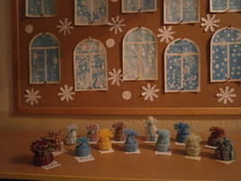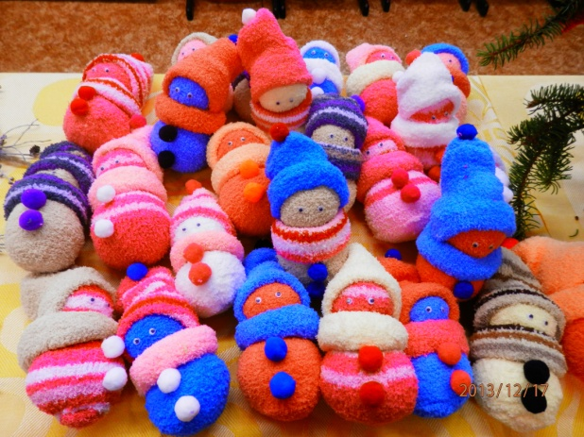

Leden:
-příprava soutěže pro děti z mateřské školy
-sportovní klání ve stylu„Hry bez hranic“

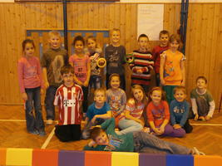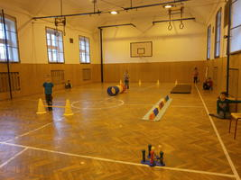

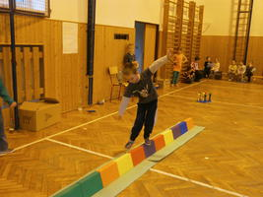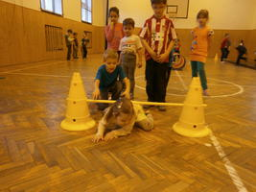

Únor:
-karnevalový rej (vyhodnocení masek, soutěže, diskotéka
-příprava hrané pohádky pro děti z MŠ
-návštěva vojenské policie

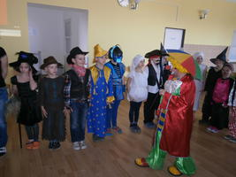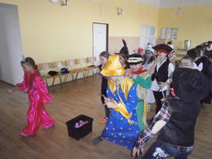

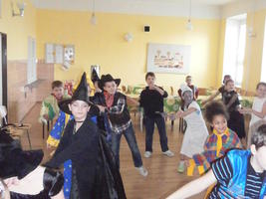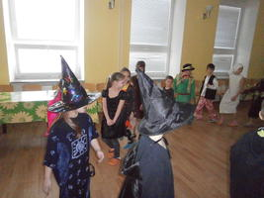

Po celý školní rok působí ve školní družině dramatický kroužek a kroužek výtvar. činností
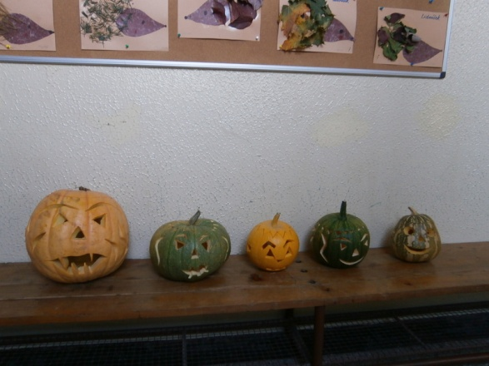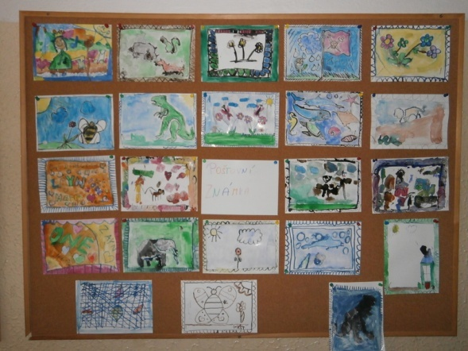

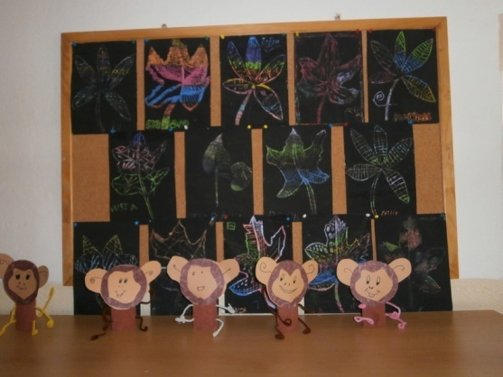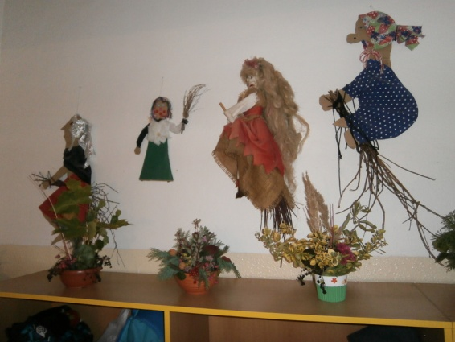
Valentýn

Svátek svatého Valentýna (zkráceně také Valentýn), se slaví v anglosaských zemích každoročně 14. února jako svátek lásky a náklonnosti mezi intimními partnery. Je to den, kdy se tradičně posílají dárky, květiny, cukrovinky a pohlednice s tematikou stylizovaného srdce, jako symbolu lásky. V poslední době se tento svátek šíří i v kontinentální Evropě, do určité míry z komerčních důvodů.
Svátek je pravděpodobně odvozen od svátku Lupercalia slaveném ve starověkém Římě. V předvečer tohoto dne byly do „urny lásky“ vloženy lístečky se jmény mladých dívek. Každý mladý muž potom tahal lísteček a dívka, jejíž jméno si vytáhl, se měla stát jeho „miláčkem“ v následujícím roce.
Legenda také říká, že tento den začal být známý jako Den svatého Valentýna až díky knězi Valentýnovi. Claudius II., vládce Říma, zakazoval svým vojákům, aby se ženili nebo jen zasnubovali. Bál se, že by chtěli zůstat doma u svých rodin a nešli do boje. Valentýn vzdoroval vládci a tajně oddával mladé páry. Byl zatčen a později popraven 14. února. Svátek Luprecalia splynul s oslavami mučednictví Svatého Valentýna a vznikl romantický svátek, který je nyní 14. února slaven.

Kristýna Vincíbrová, 6. tř.
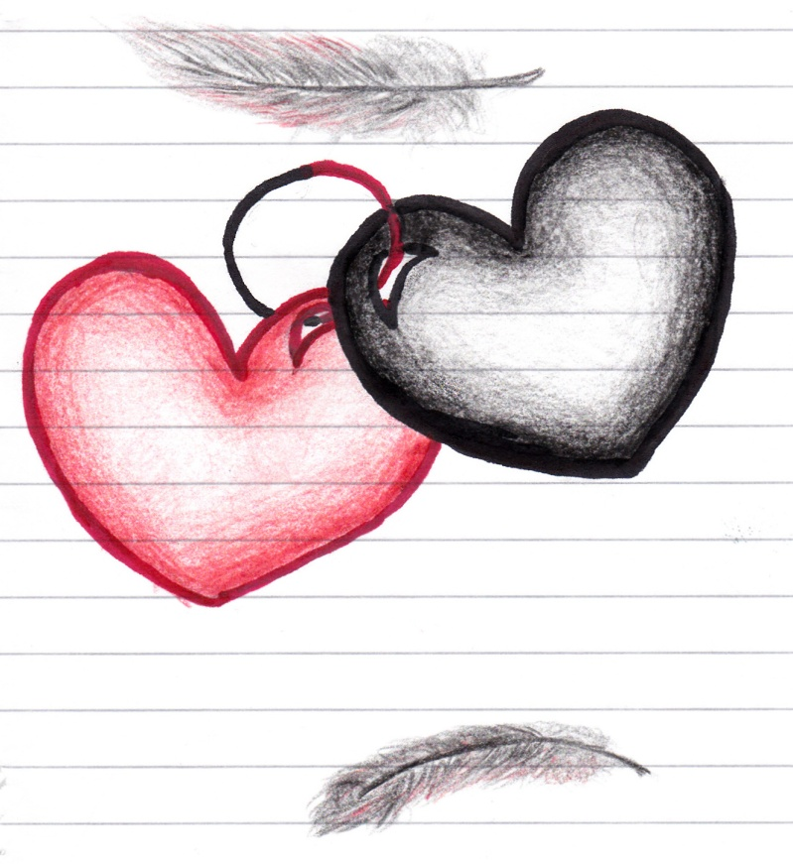A. Semmlerová, 9. tř.
Inspirace pro zamilované

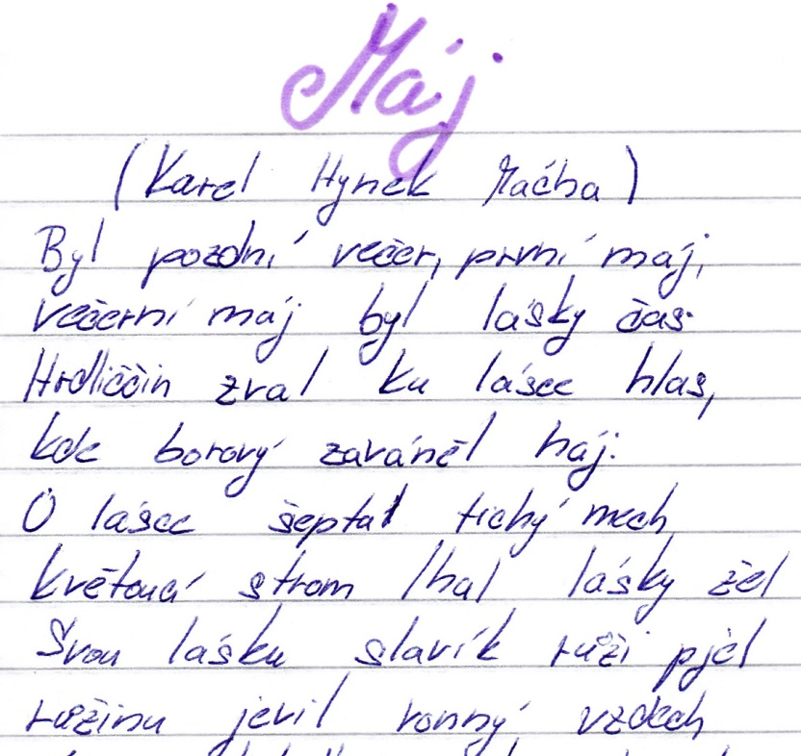N. Kuželová, 9.tř.

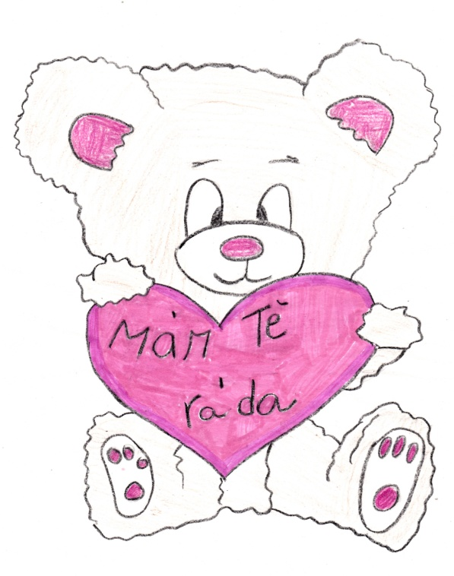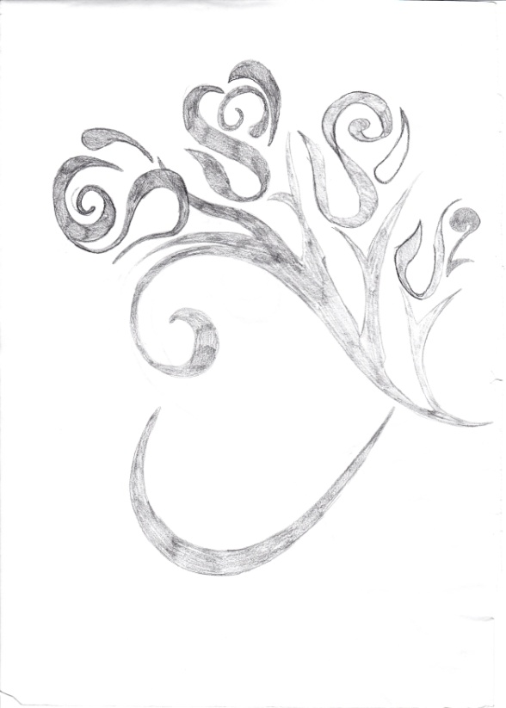
K. Grézlová, 6. tř. M. Paganíková, 8. tř.

Milostný dopis pro smyšlenou osobu-9. třída
(sami posuďte, který dopis by vás nejvíce zaujal)
Pro dívku:
1. Jen tobě!
Toužím po tobě jako muž v poušti po vodě. Jsi jako má droga, moje denní dávka. Mé znaménko radosti. Drahá, ó drahá! Když na mě jen krátce pohlédneš, strnu a nevím, co dělat. Chtěl bych tě celé dny líbat, usínat a probouzet se vedle tebe. Co bych za to dal. Zkrátka a dobře, miluju tě.

2. Jsi moje zlato, neumím si bez tebe představit svět plný překážek a nástrah. Začal jsem tě milovat od první chvíle, kdy jsme se potkali a já se ti zadíval do očí. Možná nevěříš v lásku na první pohled, ale já si myslím, že toto je náš případ. Moc tě miluju, chci s tebou být i přes ty nejhorší překážky na světě.

3. Milá...
Chci ti říct, že jsi pro mě ta nejdůležitější osoba na světě. Nechci tě nikdy ztratit. Vždycky udělám to, co ti na očích vidím. Nikdy jsem ti nechtěl nějak ublížit…Jsi moje všechno. Nejdokonalejší, nejkrásnější slečna na světě. Miluju tě.

4.Drahá ...
Nejsem zrovna zběhlý v psaní z dopisů z lásky. Ty jsi první a zřejmě i poslední, komu milostný dopis píšu. Tento dopis nepíši jen tak pro nic za nic. Chci, aby ses ke mně vrátila. Nedokážeš si představit, jaké pro mě je, když se budím a ty neležíš vedle mě. Jak strašné je, když mi nikdo nepošle SMS na dobrou noc, když nemám komu zavolat a povídat si, i když třeba o úplných nesmyslech. Když jsem Tě poprvé uviděl a řekl si o tvé číslo, nikdy bych neřekl, že se z toho vyvine něco tak neskutečně krásného. Ty věci, které jsem zažil s Tebou, už nezažiji nikdy s nikým. Dodnes nevím, proč jsi mě nechala. Vím ale že jsem se nechoval nejlépe, nebyl jsem vzorem ideálního kluka,ale udělal bych cokoliv proto,aby se vše urovnalo a bylo jako dřív. Chybí mi tvá vůně, tvé krásné oči, tvá přítomnost. Chybíš mi celá. Doufám, že se ke mně vrátíš, jinak už nemám, pro co žít. Život bez tebe už nemá cenu. Vím, že na tentom dopis pravděpodobně neodpovíš, ale byla to má poslední naděje. Stále tě miluji.

5. Milá…
jsi jako diamant hořící v ohni. Když jsem vedle tebe, moje srdce se rozbuší jako nikdy předtím. Když cítím tvoje rty na mých vlasech, mě dokáží vzrušit. Konec

6. Ahoj,
píšu ti tento dopis, nejsem schopný začít s tebou mluvit z očí do očí. Bude to tím, že se mi strašně líbíš.Zaujala jsi mě už od té doby,co jsi kolem mě prošla.Od té doby furt na tebe myslím.Proto bych se tě chtěl zeptat. Nechtěla bys se mnou zajít ven a dát to nějak dohromady? Byl bych moc rád a doufám, že ty taky. Udělal bych tě šťastnou. Budu se těšit na tvou odpověď, ať už je jakákoliv. S pozdravem…..

7. Jsi má jediná, a když tě vidím, oči mi chtějí vyskočit z očních důlků.Hned poprvé,co jsem se do tvých očí zadíval, mi bylo jasné, že za tebou půjdu až na konec světa.

Pro mládence:
1.Ahoj, nejsem moc na psaní dopisů, však mě znáš, miluji tě. Pamatuju si na každou chvíli s Tebou. Když jsem s tebou, cítím se výjimečná. Ze začátku jsme si jen psali a pak jsme chodili ven, bylo to fajn. Chybíš mi.

2.Miláčku!
Už jsem ti říkala,jak moc tě miluju? Každá chvíle s tebou je zážitek. Jsi zlato, Jenom můj. Doufám, že tě neztratím. Vždycky, když budeš něco potřebovat, jsem tu pro tebe. Můžeš mi cokoliv říct a já se vždycky budu snažit ti pomoct. S láskou…

3. Milý příteli.
Miluji tě, jako nikoho jiného ve svém životě. Ty si první muž, se kterým jsem pochopila, že láska opravdu existuje. Mohu se na tebe vždy spolehnout, stojíš vždy při mně, jsi tu vždy, když tě potřebuji.
Sedíš tu vedle mě a já jsem opravdu šťastná.

4.Lásko,
jsi to nejlepší,co mě v životě potkalo. Nechci o tebe přijít,protože život bez tebe si nedokážu představit.Ty věci, které jsem s tebou zažila, už nezažiju s nikým jiným. Vždycky, když jsem s tebou, jsem šťastná Chci ti poděko-vat za to, že tady pro mě jsi. Miluji tě.

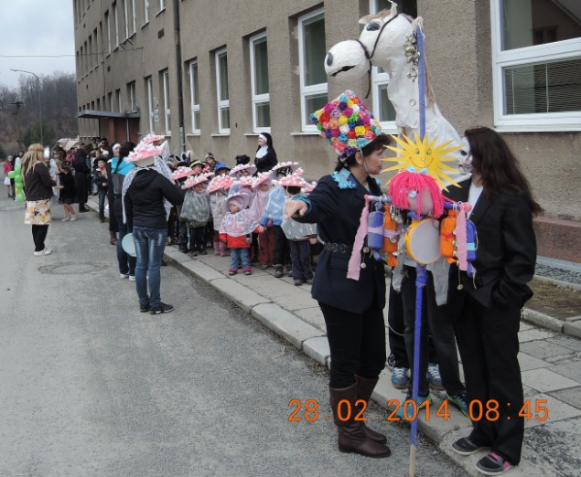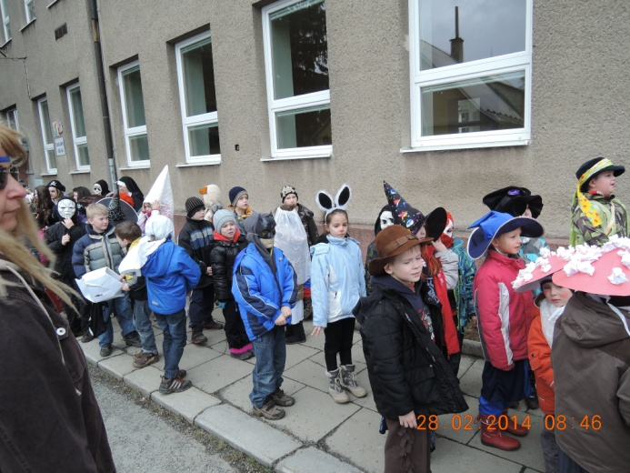
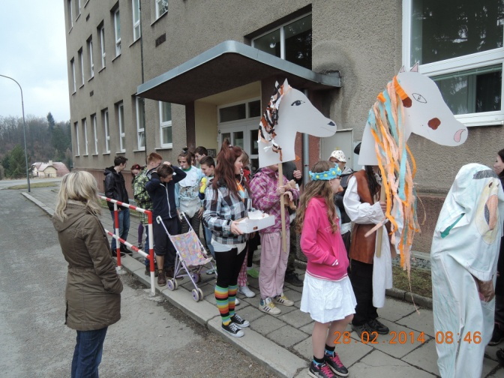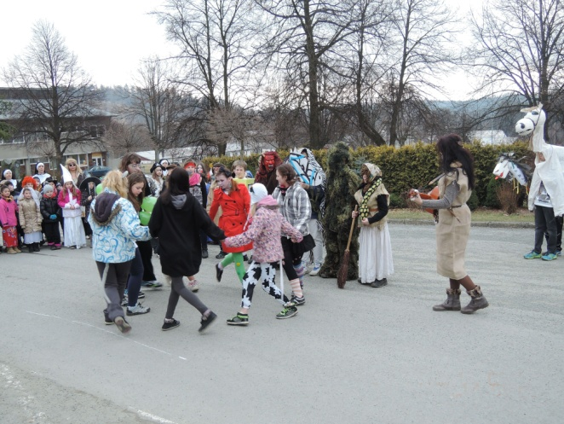
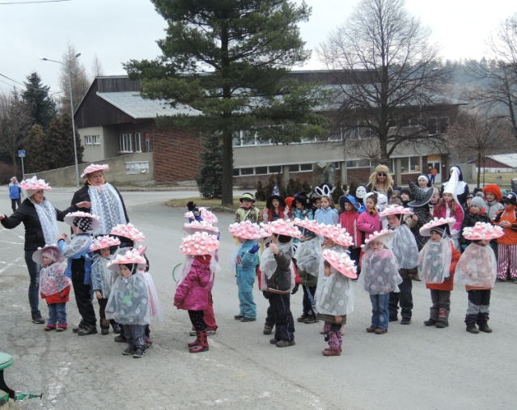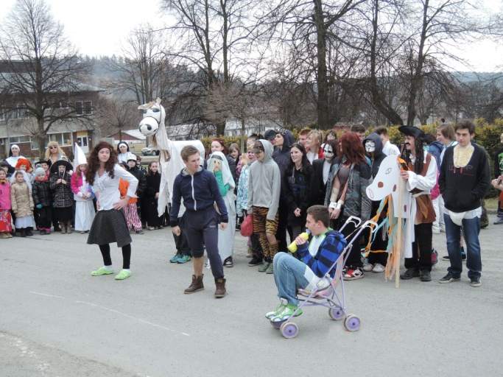
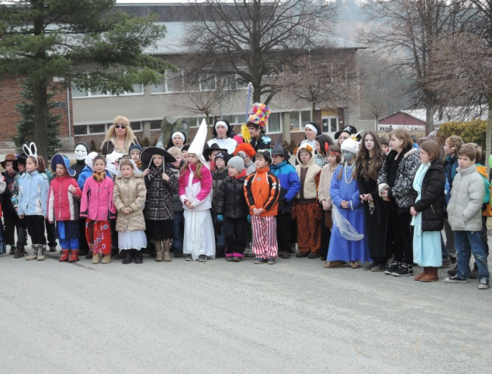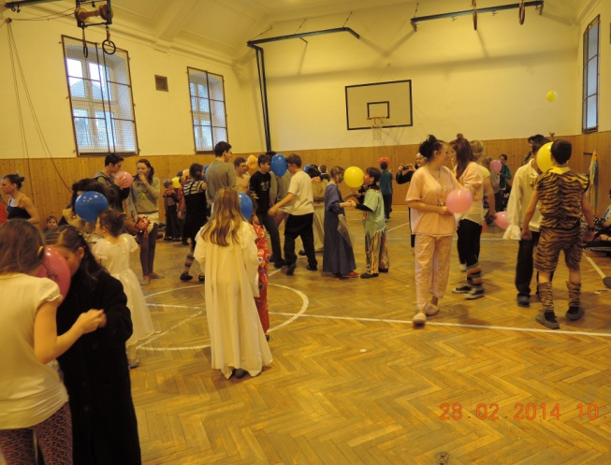

Citáty a povídání o lásce
Láska je jako sirka, snadno vzplane a málo stačí k tomu, aby zhasla.
Přítel je ten, který zná tvou minulost, věří ve tvou budoucnost a má tě rád takového, jaký jsi dnes.
Jsi moje sluníčko, jsi moje nebe. Ty víš,miláčku, že miluji jen tebe.
Až se mě jednou zeptáš, jestli mám raději tebe nebo svůj život, já ti odpovím, že svůj život. A ty odejdeš, aniž bys věděl, že můj život jsi ty.
Ty, které milujeme, nás nikdy neopustí. Vždycky je najdeme v srdci.
Přátelství není přátelstvím, není-li zároveň důvěrou. Láska není láskou, není-li zároveň věrností.

M. Kovaříková, 6.tř.

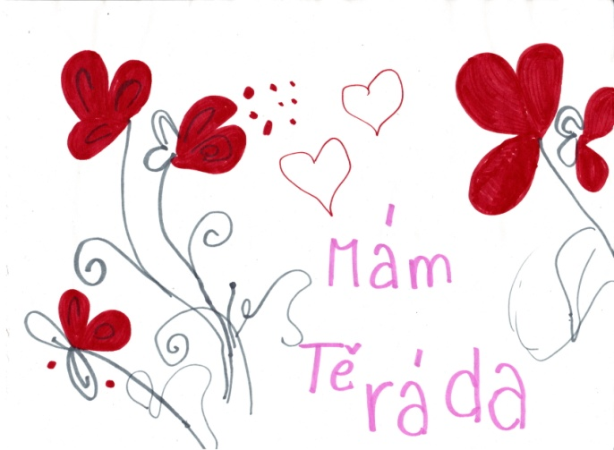
K. Grézlová, 6. tř.
M. Paganíková, 8. tř.
Básně
Ztratila jsem se Bezejmenná
Ztratila jsem lásku, Po každém tvém roztomilém úsměvu
ztratila jsem tebe, já vždycky tak šťastně procitnu.
ztratila jsem kamarády, Vždy, když můžu být s tebou
ztratila jsem nebe. aspoň na malou chvíli,
Teď sama bloudím ulicí, vím, že mé největší sny se vyplnily.
pohledy zvědavě vzhlíží, Splnily se jen díky tobě
mě však pořád náš rozchod tíží. a tvému láskyplnému srdci,
Mé myšlenky zvrhlé jsou, já nyní vyznávám se ze svých emocí.
mám teď peklo nad hlavou. Jsi člověk svými činy podobný andělovi,
Ztratila jsem, co jsem mohla, který vrátil do mého nitra ztracenou naději.
ztratila jsem tebe,
ztratila jsem kamarády

a ztratila jsem sebe.

Ztracená láska Jen ještě jednou
Netuším, co se děje, Jen ještě jednou chci překlenout
svět se mi asi směje. dálku mezi námi,
Proč jen se to stalo uvidět dům, ve kterém žiješ,
a něco mi mou lásku vzalo. pohladit kliku tvých dveří,
Kde jenom konce má, pošeptat zámku své jméno.
a proč už se na mě neusmívá. Jen ještě jednou chci slyšet tvůj hlas,
Chtěla bych s ním být v den i noc, stisknout ti ruku a uvidět pohled
chybí mi opravdu moc. ne lživý, ne zlý, ani lhostejný
jen s troškou vzpomínky,
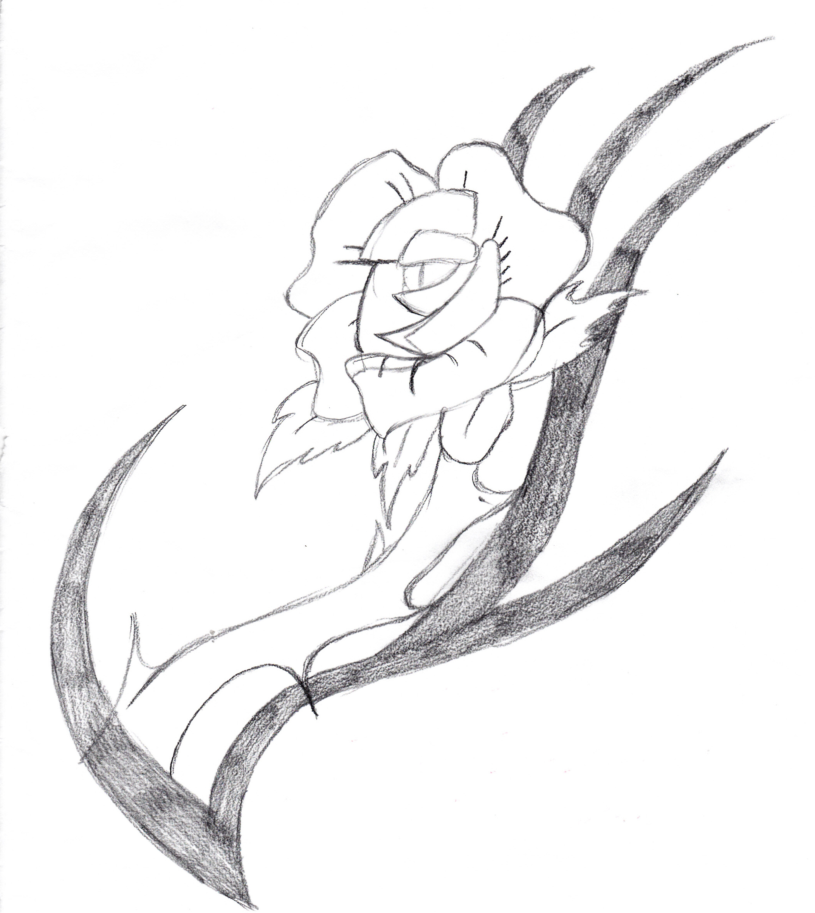
která snad pro mě zbyla.
Jen ještě jednou naposled a pak odejít.

.

M. Paganíková, 8. Tř

Křížovka

Mánička se ptá Hurvínka: „ Hurvínku,co bys chtěl dělat, až budeš velký?“
„Chtěl bych v divadle rozdělovat role.“
„Tak to je tedy velká zodpovědnost.“
„Co by? Dáš na každý……………. jednu …………!“ (Dokončení v tajence)

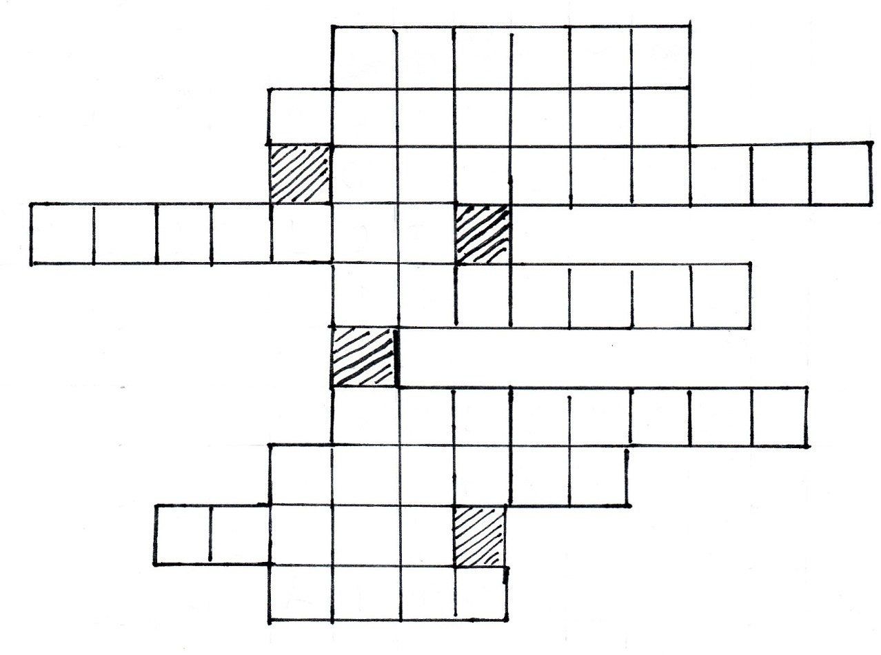

1. Když je něco k dostání bez placení, je to…
2. Československý atlet, Emil ...
3. Hlavonožec s mnoha chapadly…
4. Brek jinak…
5. Když něco ve škole nestihneš, potom to doma …
6. Jižní soused České republiky…
7. Řeka, která protéká Olomoucí…
8. Ústav pro vzdělávání…
9. Malé barevné bonbóny obdélníkového tvaru…

V. Vašíčková, 7.tř.

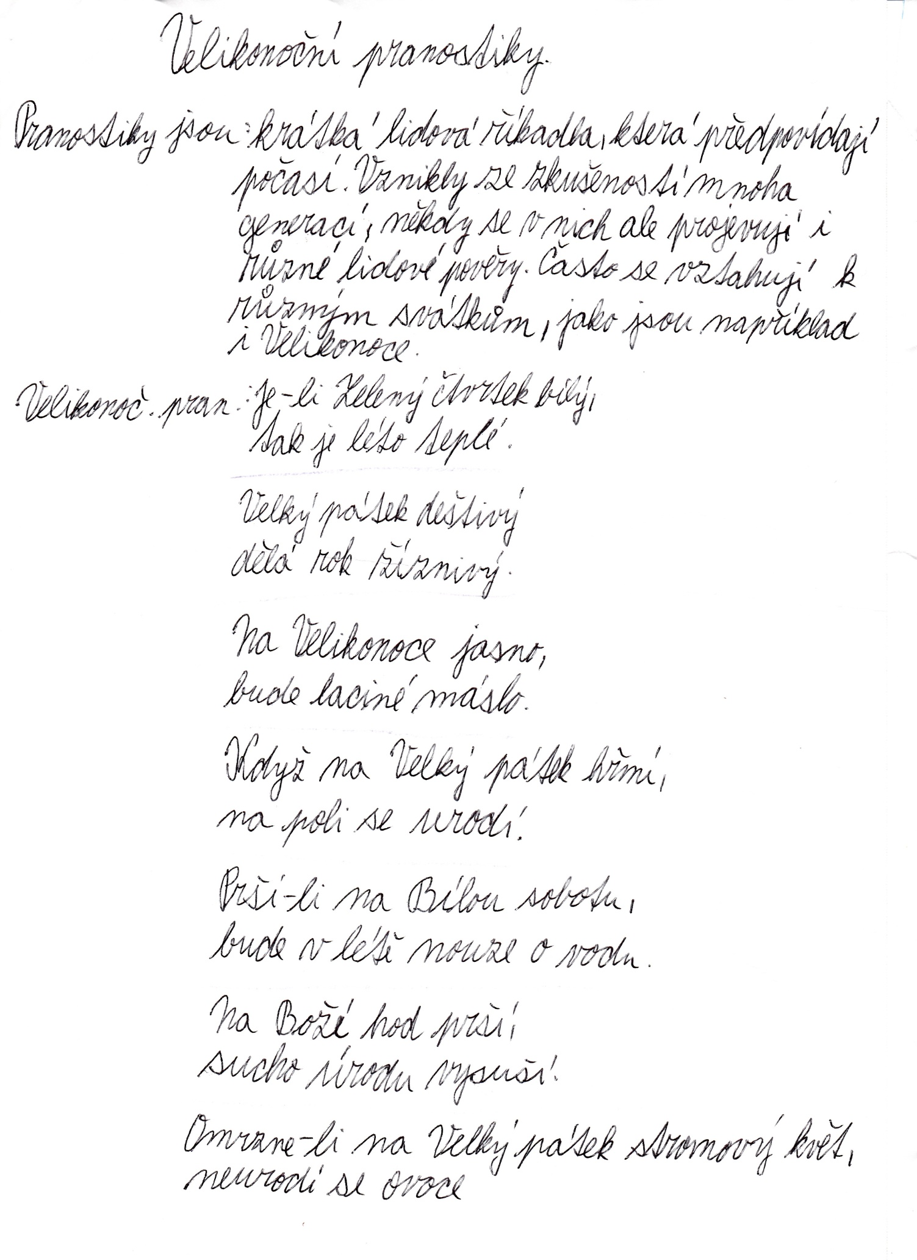

A. Huňová,6.tř.

Jarní omalovánky
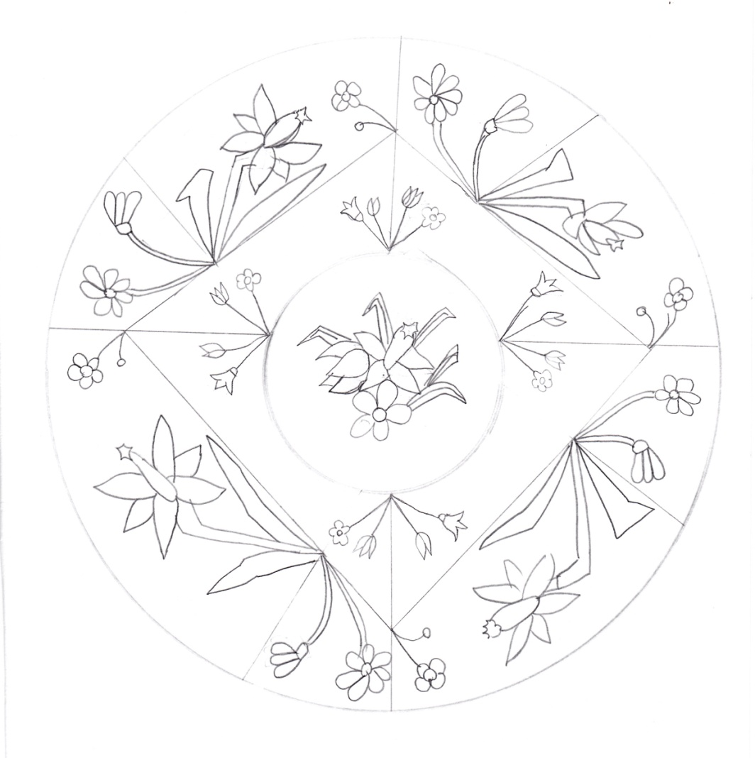
K. Grézlová, 6. tř.

Osmisměrka

Vyškrtni slova:

Valentýn
V | A | L | E | N | T | Ý | N
D | V | Á | Z | A | J | Í | C
Ě | E | S | L | I | K | O | N
T | O | K | O | Š | Í | K | C
I | V | A | J | Í | Č | K | A
S | L | E | P | I | Č | K | A
láska
vajíčka
slepička
zajíc
košík
děti

Masopustem začíná období půstu až do …………………………

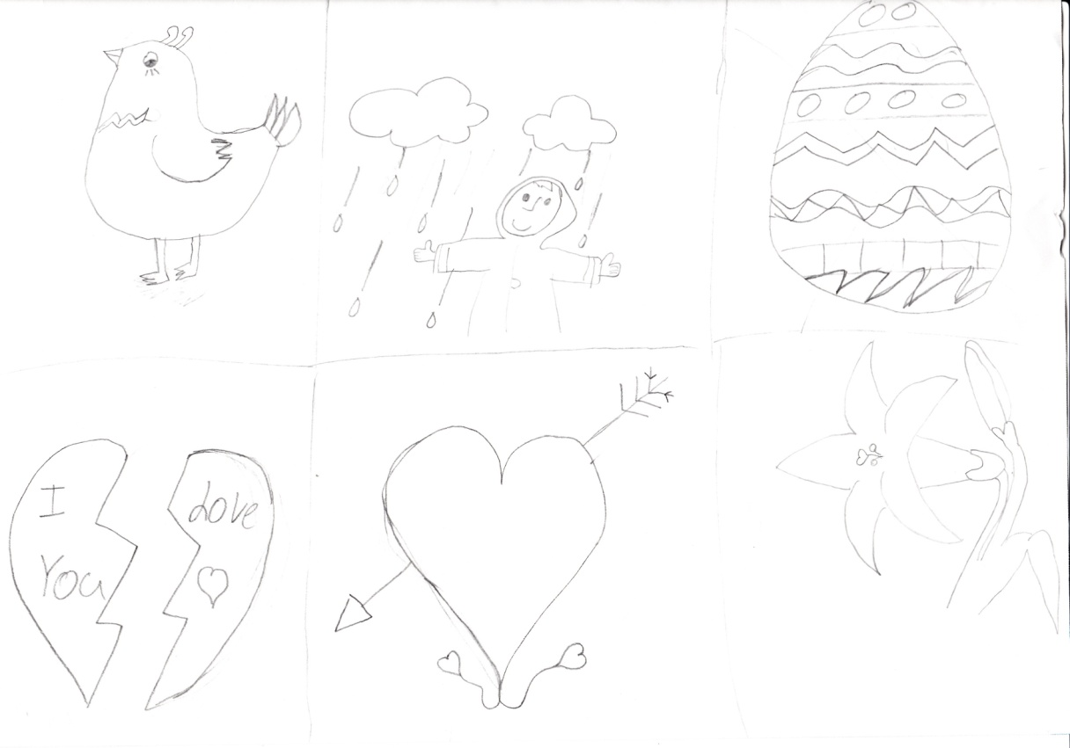

Velké poděkování patří:

-manželům Petričákovým (obchod s potravinami): za balíčky pro MŠ a ZŠ na Mikuláše
a sladkosti na Masopust

-panu Ing. Janáskovi (lesní správa Libavá) : za vánoční stromky

-rodičům, kteří přispěli škole darem do tomboly na školní ples:
Janáskovi
Dvořákovi
Pšenicovi
Kuželovi
Novákovi
Michalidesovi
Vincibrovi
paní Lišková
paní Hamplová
paní Václavíková

-všem učitelům, dětem a jejich rodičům, kteří přispěli na adopci zvířete v ZOO Olomouc. Za vybranou sponzorskou částku získává škola adopční listinu a zdarma vstupenky pro žáky naší školy. Už se těšíme, až se na jaře pojedeme do zoo podívat.

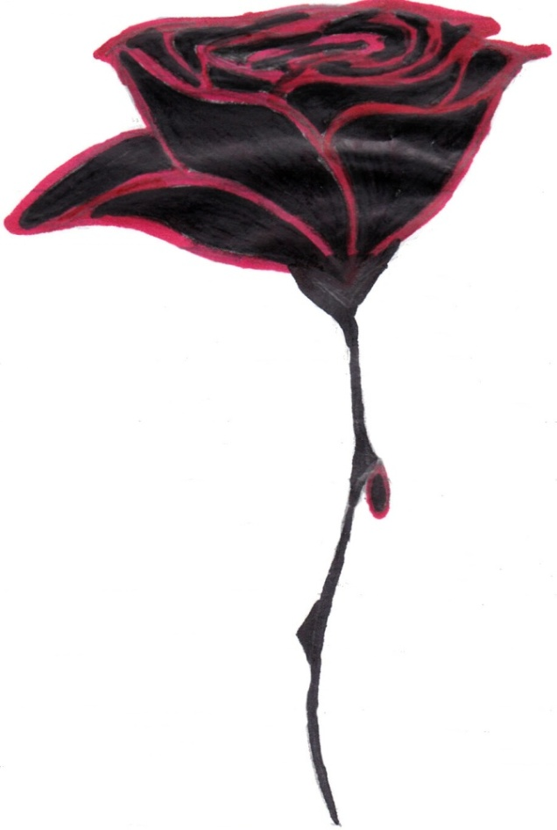 A. Semmlerová, 9. tř.

